Pošta 2
Nadrazi 1
FINITO!!!!
Hotovo, ale chybí popis
Na začátek
Není udělané
konec
Elektrifikace 108
Uvnitř kostel 23
Nemocnice 22
Spoluobčané železo 11
Upravna vody 13
Hospoda 10
Nemocnice 20
Srážka autem 107
Vodárna (ufouni). 19
Socha t.g.m. 18
Slovacka zš 17
Albert croasanty 16
HOLY SPIRITUS 106
Ztracen 105
Ztracen 104
HOLY SPIRITUS 102
Ztra 101cen
Ztra 100cen
Cesta 14
Bílá paní 103
Hokej 12
Nemocnice 5
Poštorná 21
Bratislava 6
Cesta do pekel 15
Zamek 9
Kostel 8
Racio 7
Krozovatka 4
Shopping 3
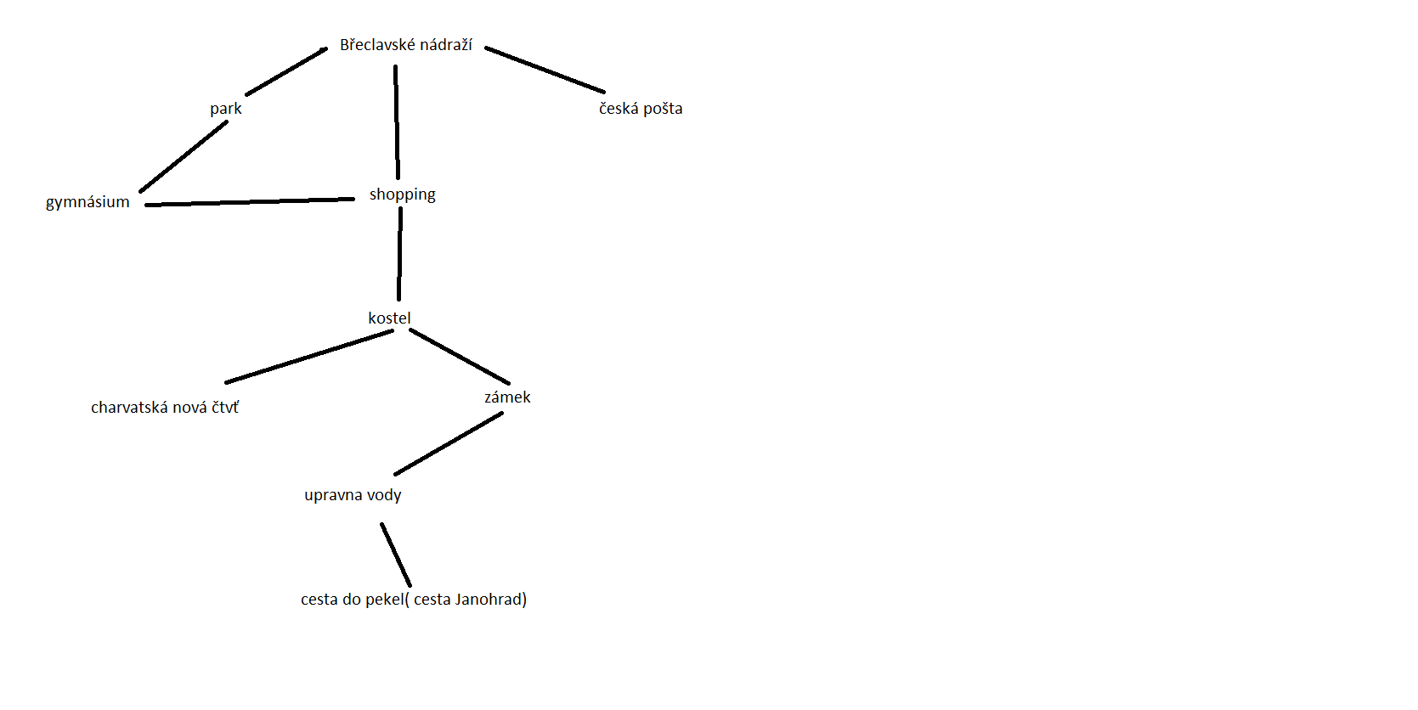
poštorná

